REPÚBLICA BOLIVARIANA DE VENEZUELA
UNIVERSIDAD PRIVADA DR. RAFAEL BELLOSO CHACÍN

FACULTAD DE INGENIERÍA
ESCUELA DE ELECTRÓNICA
MENCIÓN AUTOMATIZACIÓN Y CONTROL



SISTEMA DE MONITOREO Y REGISTRO DE LA CALIDAD DE ENERGÍA EN INSTALACIONES DE BAJA TENSIÓN

TRABAJO ESPECIAL DE GRADO PARA OPTAR AL TÍTULO DE INGENIERO EN ELECTRÓNICA MENCIÓN AUTOMATIZACIÓN Y CONTROL

PRESENTADO POR:
CAPILLUPO, LUCA
MELENDEZ, KATHERINE
ROMERO, DIEGO
SILVA, DARIANYELA

ASESORADO POR:
Dr. FRANCISCO PARRA
Dra. ELIZABETH PEREZ

MARACAIBO, DICIEMBRE 2012

SISTEMA DE MONITOREO Y REGISTRO DE LA CALIDAD DE ENERGÍA EN INSTALACIONES DE BAJA TENSIÓN

VEREDICTO

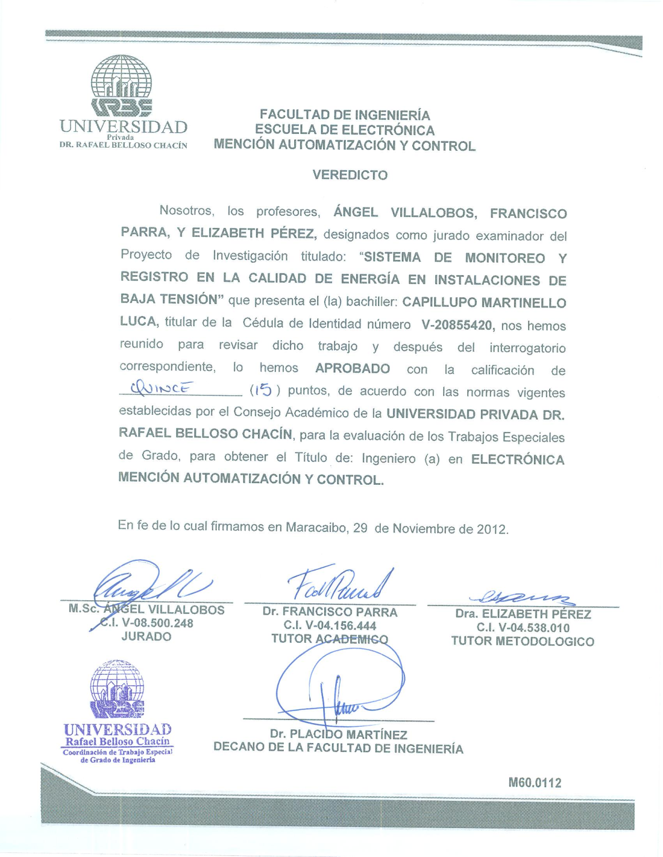

VEREDICTO

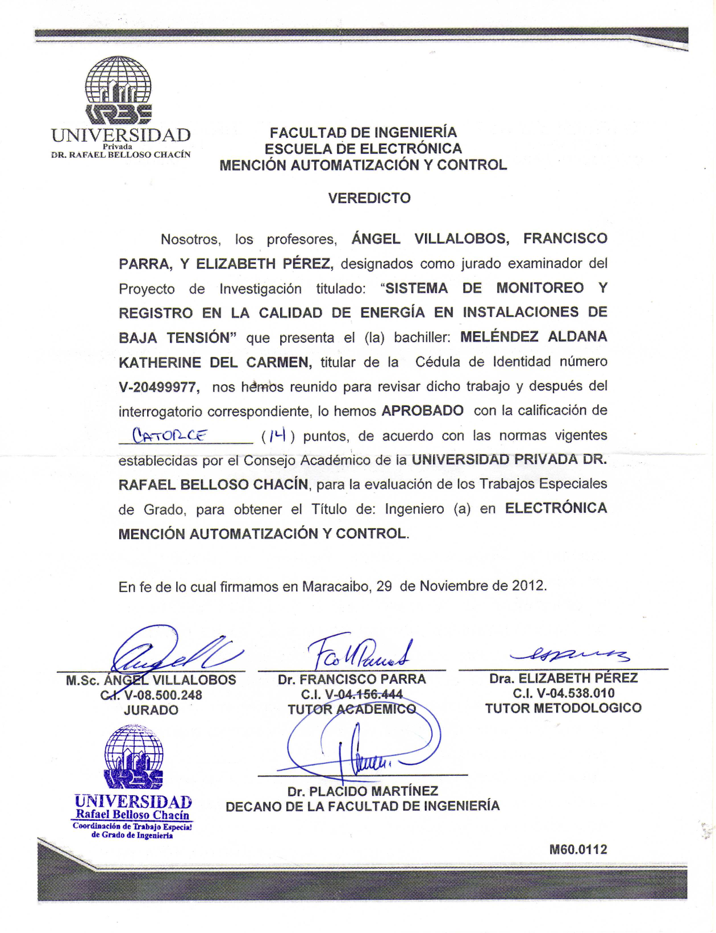
VEREDICTO

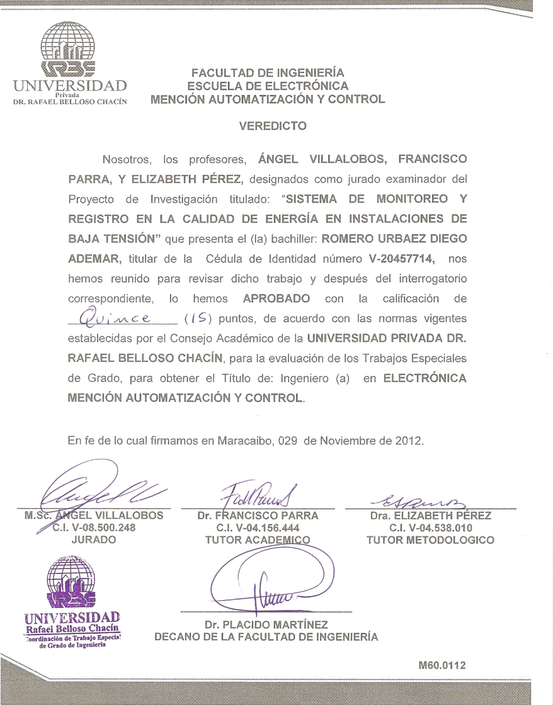

VEREDICTO

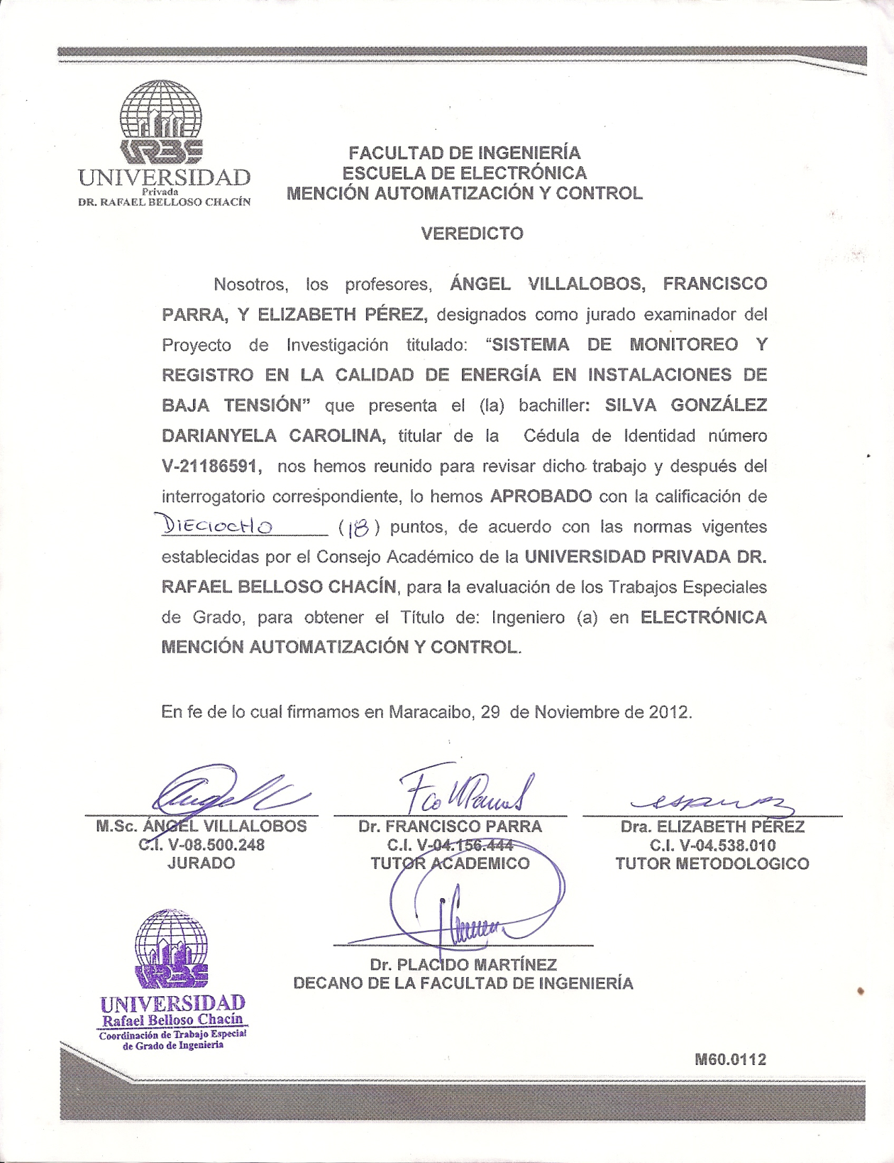

DEDICATORIA

A Dios, por darme la vida y guiarme siempre para enfrentar cada reto y enseñarme alcanzar mis metas con fe, dedicación y compromiso
A mis padres, RinoCapillupo y MonicaMartinello por su apoyo incondicional y cariño que desde niño me han brindado, por guiar mi camino, por ayudarme siempre, estar junto a mí en los momentos más difíciles y por bridarme la oportunidad de poder formarme como profesional.
A mis abuelos, IgnazioMartinello y UgolinoCapillupopor aportar su experiencia y sabios consejos y mostrarme el buen camino.
A mi tío Mauricio Martinello, por estar ahí siempre cuando lo necesitaba, en las buenas y en las malas, además de ayudarme en las necesidades académicas o personales que se presentaron a lo largo de la carrera.
A mis compañeros de tesis por estar siempre en las buenas y en las malas y que a pesar de los malos ratos siempre estuvieron allí para ayudarme.
A todos mis familiares y amigos, por apoyarme a lo largo de mi carrera y darme fuerzas para seguir adelante, por su cariño, paciencia y comprensión que me tuvieron en los momentos más difíciles.

CapillupoMartinello, Luca

DEDICATORIA

A Dios, quien nos ha dado la vida y fuente de sabiduría para triunfar.
A mis padres por ser los pilares fundamentales en mi vida, quienes me guiaron por el camino correcto, y me inspiraron a ser un modelo a seguir.
A mis compañeros de clase que siempre me brindaron su apoyo de una u otra forma, su cariño, su tiempo y sus conocimientos.
A todas aquellas otras personas que de una u otra forma me han apoyado todo este tiempo.

Meléndez, Katherine

DEDICATORIA

A Dios Por haberme permitido llegar hasta este punto y haberme dado salud para lograr mis objetivos, a mi madre Yanitza, por haberme apoyado en todo momento, por sus consejos, sus valores, por la motivación constante que me ha permitido ser una persona de bien, pero más que nada, por su amor. A mi padre Remulo Por haberme apoyado en todo momento, por sus consejos y críticas constructivas que gracias a ella hoy en dia soy la persona que soy.

Romero, Diego

DEDICATORIA

Quisiera dedicarle mi proyecto de investigación, primero a Dios por toda la paciencia que me obsequio para finalizar y llegar al punto donde me encuentro.
A mi madre, Egda Sandra González Hernández por ser una excelente mujer y por tanto merece este logro que me ha ayudado a conquistar, por su comprensión y dedicación a mi empeño para lograrlo.
A mi tía Galia Ulanova González Hernández por ser mi otro pilar de apoyo en muchos momentos de mi vida.
A mi hermano, Francisco Javier por el apoyo y sus consejos por su colaboración a ayudarme a finalizar mi proyecto.
A mi compañero, cómplice, amigo, Ángel Malaver por enseñarme tanto las cosas malas como buenas de mi vida durante casi 4 años, por ayudarme a superar muchos obstáculos
A mis hermanos no consanguíneos, Marian Miranda, Yhaxhuhary Angulo, DalianaEchtay, Edwin Vílchez, por todo el apoyo que me dieron, por el tiempo que me escucharon, por su incondicional atención..
A mis amistades y familiares por hacerme comprender la satisfacción de este logro.

Silva, Darianyela

AGRADECIMIENTO

Le agradecemosa Dios, porque así quiso su voluntad junto a nuestro empeño, por siempre darnos la mano para enfrentar cada reto y enseñarnos alcanzar nuestras metas con fe, dedicación y compromiso.
A nuestros profesores que dedicaron su tiempo para enseñarnos lo que hoy somos por ayudar a formarnos como profesionales.
A nuestros asesores Parra Francisco y Pérez Elizabeth por la paciencia, dedicación no solo para la realización de este trabajo de grado sino además de darnos sus conocimientos en todas sus materias.
A todos nuestros amigos, por compartir con nosotros durante toda la carrera y brindándonos sus conocimientos y apoyo en todo momentos, así por preocuparse por nosotros en los momentos difíciles.
A la Universidad Rafael Belloso Chacin, por darnos la oportunidad de formarnos como Ingenieros Industriales en sus instalaciones.

Capillupo, Meléndez, Romero, Silva

Capillupo M, Luca; Meléndez A, Katherine; Romero U, Diego; Silva G, Darianyela. “SISTEMA DE MONITOREO Y REGISTRO DE LA CALIDAD DE ENERGIA EN INSTALACIONES DE BAJA TENSION” Universidad Rafael Belloso Chacin. Facultad de ingeniería. Escuela de Ingeniería Electrónica. Maracaibo – Venezuela. 2012.

RESUMEN

La presente investigación tiene como objetivo principaldesarrollar un Sistema de Monitoreo y Registro de la Calidad de Energía en Instalaciones de baja Tensión. Las bases teóricas fueron sustentadas por Ogata (2004), Cuenca (2005). Respecto a los objetivos, el tipo de investigación es descriptiva, no experimental. La técnica e instrumento de recolección de datos para esta investigación fue la observación directa. La metodología empleada paraDesarrollar un Sistema de Monitoreo y registro de la Calidad de Energía es la propuesta por Savant (2000) y Angulo (1997) estableciendo cinco fases las cuales son: Fase I Definir el problema, Fase II Definición de las especificaciones, Fase III Desarrollo del software,Fase IV Construir el prototipo y la Fase V Finalizar el diseño. Para la primera fase se analizaron los problemas que afectan la calidad de energía logrando tener unaorientación con respecto a lo planteadoa monitorear y registrar. En la segunda fase se tomó con más énfasis las variables que se utilizaron para el desarrollo del monitoreo haciendo un enfoque general. La tercera fase se utilizo como programador el Labview, por su facilidad de interactuar con los procesos requeridos y las exigencias del desarrollo del proyecto, realizando el acople del software y el hardware. En la cuarta fase consiste en construir el prototipo, para ello se tomaron en cuenta varios componentes electrónicos, pic, el cable de conexión con el proceso y el software, y buscando afinar las mejoras que se requirieron para este propósito. Finalmente la quinta fase realiza el diseño montando una serie de simulaciones dentro de un programa computarizado para evaluar su calidad, funcionamiento y aplicación, se realizaron las pruebas y simulaciones necesarias para comprobar la operatividad del sistemacon la finalidad de realizar pruebas en las condiciones donde se utilizará para determinar la calidad de respuesta y adaptación al diseño.

Palabras clave: Monitoreo, Registro, Calidad, Tensión, Construcción.
Capillupo M, Luca; Meléndez A, Katherine; Romero U, Diego; Silva G, Darianyela. “MONITORING SYSTEM FOR ENERGY QUALITY REGISTER IN LOW VOLTAGE INSTALATIONS” Universidad Rafael BellosoChacÍn.FACULTY OF ENGINEERING.SCHOOL OF ELECTRONICS.MENTION AUTOMATIZATION AND CONTROL. MARACAIBO. 2012.

ABSTRACT

This research aims to principal. Developing a Monitoring and Recording of Power Quality in low voltage installations. The theoretical basis with substantiated by Ogata (2004), Cuenca (2005). Regarding the objectives of the research type is descriptive, not experimental. The techniques and instruments of data collection for this research was direct observation. The methodology used to develop a system of monitoring and recording power quality given by Savant (2000) and Angulo (1997) establishing a total of five phases which are: Define the problem Phase I, Phase II definition of specifications, software Development Phase III, Phase IV and build the prototype design phase V Finish. For the first phase analyzed the problems that affect the quality of energy managing to have a good direction as to what you plan to monitor and record. In the second phase will take more emphatically the variables that were used to develop the monitoring by a general approach. The third phase was used as the Labview programmer, ease of interacting with the processes required and the requirements of development of the project, making the coupling of software and hardware. . In the fourth phase is to build the prototype for them were taken into account various electronic components, pic, connection cable and software process, and seeking refine the improvements required for this purpose. Finally the fifth phase design makes mounting a series of simulations within a computer program to assess its quality, performance and implementation, and testing was performed simulations required to verify the operability of the system, with the aim of testing under conditions where was used to determine the quality of design and adaptation response.

Keywords: Monitoring, Recording, Quality, Voltage, Construction.
ÍNDICE GENERAL
CONTENIDO Pág.
VEREDICTO……………………………………………………………………… ii
DEDICATORIA………...…………………………………………………………. vi
AGRADECIMIENTO……………………………………………………………... x
RESUMEN………………………………………………………………………... xi
ABSTRACT……..……………………………………………………………… xii
ÍNDICE GENERAL……………………………………………………………… xiii
ÍNDICE DE FIGURAS………………………………………………………… xviii
ÍNDICE DE CUADROS………………………………………………………...xix
ÍNDICE DE TABLAS……………………………………………………………. xx
ÍNDICE DE ECUACIONES……………………………………………………. xxi
ÍNDICE DE ANEXOS………………………………………………………… xxii
INTRODUCCIÓN……………………………………………………………………1
CAPÍTULO I. EL PROBLEMA
6
8
8
8
9
9
10

1.- DESCRIPCIÓN DE LA SITUACIÓN DEL OBJETO DE ESTUDIO….
1.1.- FORMULACIÓN DEL PROBLEMA……………………………………….
2.- OBJETIVO DE LA INVESTIGACIÓN…………………………………………
2.1.- OBJETIVO GENERAL………………………………..………………….
2.2.- OBJETIVOS ESPECÍFICOS………………………………………..
3.- JUSTIFICACIÓN DE LA INVESTIGACIÓN………………………..…………
4.- DELIMITACIÓN DE LAINVESTIGACIÓN...………………......................
CAPÍTULO II. MARCO TEÓRICO
12
17

1.- ANTECEDENTES DE LA INVESTIGACIÓN.……………….……….
2.- BASES TEÓRICAS…………………………………….….………….
2.1.- SISTEMAS…………………………………………………………..
17
19
19
20
20
21
22
22
22
22
23
23
23
23
24
24
24

24
25
25
26
26

2.1.1.- TIPO DE SISTEMAS……….………………………………….
2.1.1.1.- SISTEMA DE CONTROL….……................................
(A).- SISTEMAS DE CONTROL DE CICLO ABIERTO….
(B).- SISTEMAS DE CONTROL DE CICLO CERRADO..
2.2.- SISTEMA DE MONITOREO….……………………………………
2.2.1.- ESTRUCTURA DE UN SISTEMA DE MONITOREO............
2.2.1.1.- TRANSDUCTORES…..…………………………………
2.2.1.2.- UNIDAD DE PROCESO……………….…………........
2.2.1.3.- UNIDAD DE SALIDA……………………………………
2.2.1.4.- UNIDAD DE PROGRAMACIÓN…………………….…
2.3.- SISTEMA DE REGISTRO (ADQUISICIÓN DE DATOS)……...
2.3.1.- TIPOS DE ADQUISICIÓN DE DATOS…………………….
2.3.1.1.- ANALÓGICOS………………………………………….
(A).- CONVERSION ANALÓGICO-DIGITAL…………….
(B).- DISPOSITIVO VISUAL EN PANTALLA……………
(C).- INSTRUMENTO DE REGISTRO GRÁFICO………
(D).- CINTAS MAGNÉTICAS Y MEDIOS DE
ALMACENAMIENTO MASIVO DE INFORMACIÓN…..
2.3.1.2.- DIGITALES………………………….……………….
(A).- ACONDICIONADORES DE SEÑALES…………..
(B).- CONVERTIDOR DE SEÑALES……………………

(C).- CONVERTIDOR ANALÓGICO-DIGITAL………….
(D).- REGISTRO DIGITALES…………………………….

26
27
30
30
30
31
32
32
32
33
34
35
36
36
39
40
41
41
41
42
44
45
45
2.4.- CALIDAD DE ENERGÍA…………………...…………………….
2.4.1.- VARIABLE DE MEDICIÓN.…………………………………
2.4.1.1.- VOLTAJE……………………………………………….
(A).- FLUCTUACIONES DE VOLTAJE (FLICKER)..……
(B).- SOBRE VOLTAJE (SWELL)………………………..
(C).- BAJO VOLTAJE (SAGS)…………………………...
(D).- NOCTH……………………………………………….
(E).- INTERRUPCIONES……………………….……..
2.4.1.2.- CORRIENTE…………………………………………
2.4.1.3.- POTENCIA……………………………………………
2.4.1.4.- FACTOR DE POTENCIA…………………………....
2.4.1.5.- VALOR EFICAZ RMS………………….…………….
2.4.1.6.- DISTORSIÓN ARMONICA…………………………
2.4.1.7.- PUESTA A TIERRA…………………………………
2.4.1.8.- DISTURBIO…………………………………………..
2.4.1.9.- TRANSITORIO……………………………………….
2.4.1.10.- RUIDO……………………………………………….
2.5.- INSTALACIÓN DE BAJA TENSIÓN……………………………
2.5.1. ESPACIOS LIBRES DE TRABAJO………………………
2.6.- MICROCONTROLADORES……………………………………
2.6.1.- MEMORIA………………..………………………………….
2.6.1.1.- MEMORIA DE DATOS……………………………….
2.6.1.2.- MEMORIA DE PROGRAMA…………………………
46
46
47
48
49
50
51
52
52
53
55
55
56
58
58
59
60
63
636464

67

2.6.1.3.- REGISTROS……………………………………………
2.6.1.4.- CONTADOR DE PROGRAMA………………………
2.6.1.5.- STACK………………………………………………….
2.6.1.6.- PUERTO DE ENTRADA/SALIDA……………………
2.6.1.7.- TEMPORIZADOR/CONTADOR……………………..
2.6.1.8.- INTERRUPCIONES…………………………………..
2.6.1.9.- INSTRUCCIONES…………………………………….
2.6.1.10.- MODOS DE DIRECCIONAMIENTO……..............
2.7.- LABVIEW………………………..…………………………………
2.7.1.- CÓMO TRABAJA…………………………………………….
2.7.1.1.- PANEL FRONTAL…………………………………….
2.7.1.2.- DIAGRAMA DE BLOQUE…………………………….
2.7.1.3.- PALETAS……………………………………………….
2.7.2.- PROGRAMACIÓN LABVIEW…………………………………
2.7.2.1.- EJECUCIÓN DE UN VI………………………………..
2.7.2.2.- ESTRUCTURAS………………………........................
3.- SISTEMA DE VARIABLES….…………………………………..…….
3.1 DEFINICIÓN NOMINAL………………………………………………
3.2 DEFINICIÓN CONCEPTUAL………………………………………..
3.3 DEFINICIÓN OPERACIONAL……………………………………….
CAPÍTULO III. MARCO METODOLÓGICO
1.- TIPO DE INVESTIGACIÓN…………………………………………….
2.- DISEÑO DE LA INVESTIGACIÓN………………………………….....
68
69
71
74

77
77
90
92
93
94
96
3.- TÉCNICAS E INTRUMENTO DE RECOLECCIÓN DE DATOS……
4.- METODOLOGIA SELECCIONADA……………………………………
5.- CUADRO DE ACTIVIDADES Y RECURSOS………………………………..
CAPÍTULO IV. RESULTADOS DE LA INVESTIGACIÓN
1.- ANÁLISIS DE LOS DATOS…………………………………………….
1.1.- DESARROLLO DE LA METODOLOGÍA………………….………
2.- DISCUSIÓN DE LOS RESULTADOS………………………………..
CONCLUSIONES…………………………………………………………..
RECOMENDACIONES…………………………………………………….
REFERENCIAS BIBLIOGRÁFICAS……………………………………..
ANEXOS……………………………………………………………………..

ÍNDICE DE FIGURAS

FIGURA Pág.
33
44
50
56
57
58
61
63
82

85

86
88
1.- INTERRUPCIONES…………………………………………………………..
2.- MICROCONTROLADOR “CIRCUITO EXTERNO DE RELOJ”…………..
3.- TEMPORIZADOR……………………………………………………………….
4.- PANEL FRONTAL DE LABVIEW…………….………………………………
5.- DIAGRAMA DE BLOQUES…………………………………………………..
6.- PALETAS DE LABVIEW………………………………………………………
7.- CODIGO DE BUCLE WHILE……………………………………………….
8.- OPERADORES Y FUCIONES DE LABVIEW………………………………..
9.- DIAGRAMA DE BLOQUES DEL PROGRAMA EN LABVIEW………
10.- PANTALLA PRINCIPAL DE MONITOREO Y REGISTRO DE LAS
VARIABLES EN EL PROGRAMA DE LABVIEW………………………
11.- PANTALLA PRINCIPAL DE MONITOREO Y REGISTRO DE LAS
VARIABLES EN EL PROGRAMA DE LABVIEW…………………….
12.- MICROCONTROLADOR PIC 18F4550………………………………..

ÍNDICE DE CUADROS

CUADRO Pág.

74
75
1.- CUADRO DE ACTIVIDADES Y RECURSOS………………………………
2.- CRONOGRAMA DE ACTIVIDADES……………………………………….

ÍNDICE DE TABLAS

TABLAS Pág.

42

- TENSIONES………………………………………………………………

ÍNDICE DE ECUACIONES

ECUACIONES Pág.
30
33
34
35
35
36

37
38
- VOLTAJE ENTRE DOS PUNTOS……………………………..
- CORRIENTE……………………………………………………..
- CARGAS TRANSFERIDAS ENTRE EL TIEMPO……………
- POTENCIA INSTANTANEA…………………………………..
- DEMOSTRACION DE P…………………………………………
- FACTOR DE POTENCIA………………………………………
- REPRESENTACIUON DE FOURIER PARA DISTORSION ARMONICA…………………………………………………
- OBTENCION DE ONDA SINODAL……………………….

ÍNDICE DE ANEXOS

ANEXOS Pág.
97
101
103
- PROGRAMACIÓN DEL PIC 18F4550………………………………..
- PLANTA AUTOABASTECEDORA DE ENERGIA URBE…………..
- GABINETE DE CONTROL……………………………………………..

INTRODUCCIÓN

El siguiente trabajo de investigación presenta un sistema de monitoreo y registro de la calidad de energia en instalaciones de baja tensión correspondiente al trabajo especial de grado para el área de ingeniería, el cual fue desarrollado entre Marzo 2012 hasta Diciembre 2012 en la Universidad Rafael Belloso Chacín (URBE) en Maracaibo, Zulia.
En los primeros días de utilización de la energía eléctrica, el servicio estándar eléctrico, junto con las limitaciones que lo acompañaban, era por lo general adecuado para que trabajaran la mayoría de los equipos eléctricos. Algunos de los usuarios más sensibles de aquellos días; como los proceso industriales continuos, llegaron en ocasiones al extremo de asignar un puesto de centinela de tempestades para que avisara cuando había rayos en las cercanías y así parar la maquinaria hasta que pasara la tempestad. Los sistemas de protección de varillas para rayos hicieron un trabajo adecuado de protección contra rayos en la mayoría de las circunstancias. Aunque las interrupciones eléctricas prolongadas representaban un inconveniente y llegaban a causar pérdidas económicas, la mayoría de los equipos accionados por electricidad funcionaban sin mayores problemas.
Hubo una época en que había la suficiente cantidad de energía eléctrica, se construían redes y fábricas por todo el mundo, proporcionando beneficios económicos y crecimiento industrial. En un determinado momento, las necesidades de energía aumentaron, y la cantidad de energía disponible
empezó a ser reconocida como un problema. Algunos países realizaron importantes esfuerzos para fomentar el desarrollo de sistemas más eficaces de utilización de la energía eléctrica. Dichos sistemas y su integración general aumentaron el control, la velocidad y la complejidad de las tareas implicadas.
Los dispositivos electrónicos digitales y otros dispositivos controlados por microprocesodores, comenzaron a aparecer hacia mediados y finales de ladécada de 1970. Al aumentar el uso de aquellos aparatos, se vio claramente que los antiguos estándares para la energía eléctrica ya no eran adecuados para su funcionamiento confiable. Además de los problemas iniciales que experimentaron las operaciones de grandes computadores con la energía sucia, los usuarios encontraron que no podían mantener sus máquinas ajustadas, porque cualquier interrupción breve del suministro de energía los obliga a reajustarlas nuevamente. La siguiente ola de problemas vino con el uso más extendido de los computadores personales, del equipo industrial controlado por microprocesadores y de las unidades motrices de velocidad ajustable.
El elevado crecimiento de la economía en los últimos años se ha traducido en una extraordinaria expansión de energía así como el desarrollo tecnológico, esto implica una alta proliferación de controles y dispositivos electrónicos, electrodomésticos con elementos de estados sólidos y cargas no lineales, tales como los hornos o soldadores de arcos, sistemas de tracción eléctrica, trenes de laminación, máquinas eléctricas con controles de
estado sólido, equipos con núcleos saturables, etc., los cuales han producido una gran cantidad de perturbaciones en las ondas de tensión y corriente del sistema eléctrico nacional, creando un nuevo problema denominado perturbaciones eléctricas.
El concepto de “Calidad de Energía Eléctrica” es un tema esencial el cual ha evolucionado en la última década a escala mundial, está relacionado con las perturbaciones eléctricas que pueden afectar a las condiciones eléctricas de suministro y ocasionar el mal funcionamiento o daño de equipos y procesos. Por tal razón, se requiere un tratamiento integral del problema desde diversos frentes. Estos comprenden, entre otros, investigación básica aplicada, diseño, selección, operación y mantenimiento de equipos, normalización, regulación, programas de medición y evaluación, etc.
Para dar respuesta a lo anteriormente expuesto, el trabajo de investigación está constituido de la siguiente manera:
- Capítulo I: El Problema
- Capítulo II: Marco Teórico
- Capítulo III: Marco Metodológico
- Capítulo IV: Resultados de la Investigación

En el primer capítulo se describe con detalle la situación actual que motivó la realización de esta investigación y el ámbito en el cual se desarrollará, así como también, los objetivos que se esperan lograr al final del proceso.

Seguidamente, el segundo capítulo presenta toda la documentación que avala y sustenta esta propuesta, extraída de libros y enlaces dirigidos al tema.
El tercer capítulo comprende todo lo relacionado a la metodología utilizada para la investigación, de la misma manera, se describen las fases a desarrollar y la manera como serán desarrolladas, utilizando para esto el cuadro y cronograma de actividades.
Finalmente, en el cuarto capítulo, se exponen los datos y los resultados de la investigación son analizados y discutidos, para poder concluir sobre
ellos y realizar las recomendaciones necesarias.

